30 Mayıs 2025 CUMA **Resmî Gazete** Sayı : 32915

CUMHURBAŞKANI KARARI



Karar Sayısı: 9903

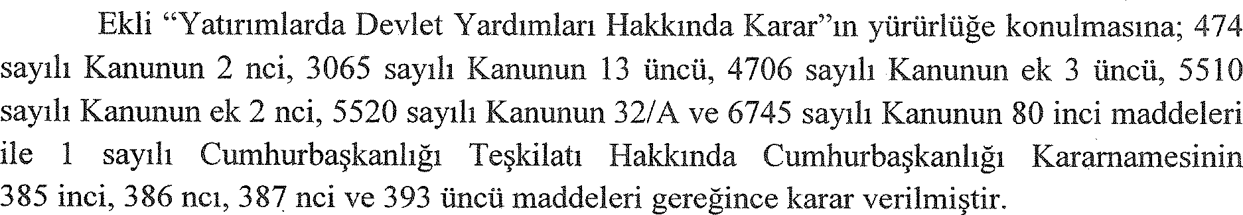

29 Mayıs 2025

Recep Tayyip ERDOĞAN

CUMHURBAŞKANI

